29 rue de la Cure d'Air
91400 ORSAY
téléphone : 06 07 04 66 88
e-mail : thibault.thomas@club-internet.f

né le : 06 février 1958
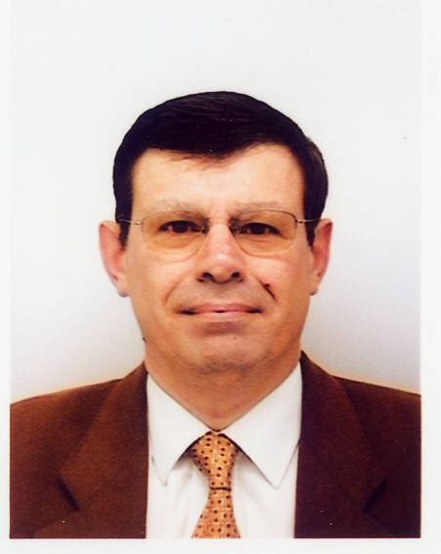
Thibault THOMAS
Compétences | Déterminer la stratégie de l’entreprise et diriger sa mise en œuvre.  Choisir les produits et les services fournis par l’entreprise et définir les marchés sur lesquels elle exerce son activité.  Rassembler et gérer les moyens de l’entreprise (humains, financiers, techniques)  Diriger et animer les hommes pour atteindre les objectifs fixés.  Veiller au développement de l’image de l’entreprise.  Elaborer la politique commerciale de l’entreprise.  Déterminer les orientations stratégiques, les objectifs à atteindre et les moyens à mettre en place, après analyse et évaluation des différentes composantes du marché.  Animer, coordonner, avec des collaborateurs, les activités de conception, et de mise en œuvre nécessaires au développement sur le marché des biens ou des services proposés par l’entreprise.
Expérience professionnelle | 07/1984 – 11/2003 Au Vaisseau Français PARIS  - fournitures industrielles – quincaillerie- bâtiment -serrurerie  Attaché de Direction  Management :  - Informatique :  - Environnement IBM 34-36-AS400 & Windows  - Coordination d’intervenants extérieurs (SSII et freelance)  - Maintenance logiciel interne (GAP – RPGII – III- IV)  - Développement logiciel commercial et comptable  - Formation des utilisateurs (bureautique, base de données)  - Sécurité et gestion de parc  - Commercial :  - Encadrement : 8 VRP (Paris et région parisienne)  - Définition des objectifs et suivi de la réalisation  - Relation clientèle  - Définition du plan de ventes (12.000 articles en stock)  - Responsable point de vente (780 m²; stockage : 1.200m²)  - Comptabilité :  - Encadrement 2 collaborateurs  - Relation cabinet Expert-Comptable  - Relation Commissaire aux comptes  - Tenue et suivi comptabilité clients (800 clients)  - Tenue et suivi comptabilité fournisseurs (200 fournisseurs)  - Recouvrement ; contentieux  - Tenue et suivi comptabilité générale jusqu’au bilan  - Déclarations (DEB, TVA, …)  - Ressources Humaines :  - Recrutement pour l’ensembles des postes de l’entreprise  - Gestion social (plannings, négociation)  - Préparatoire de paie (30 personnes)  1981 – 06/1984 Thomson CSF division simulateurs CERGY  - Simulateurs conduite centrales nucléaires et avions  - Analyse - Programmation :  - Environnement GOULD et MITRA 125  - Langage : Assembleur, Fortran, PL1, Cobol  - Responsable projet : gestion des alertes
Formation | D.U.T. Informatique de Gestion ORSAY  Allemand écrit et parlé  Anglais : technique
Loisirs et intérêts personnels | Lecture, randonnées, équitation, tennis

